[食堂管理系统]

需求说明书

[V1.1]
拟 制 人： 李昱韬
审 核 人： 梁铭灿
批 准 人： 林思航

[二零二二年三月三十日]

需求说明书

1．引言
1.1编写的目的
此需求说明书对当前食堂管理需求做了全面细致的用户需求分析，明确了所要开发软件应具有的功能、性能和界面，使系统分析人员及软件开发人员能清楚地了解客户需求，并在此基础上进一步提出原型设计并为后续开发和测试工作提供支持。预期读者为客户、需求分析人员、用户文档编写者、项目管理人员。
本说明书是该项目开发的依据，将对以后阶段的工作起指导作用，并作为项目完成后，系统验收的依据。
1.2背景
- 待开发的系统的名称：食堂管理系统
- 本项目的任务提出者：xx大学
- 开发者：216小组
- 用户：xx大学食堂；
- 该系统同其他系统或其他机构的基本的相互来往关系：依托于web实现多平台互通的食堂管理系统
1.3定义
列出本文件中用到的专门术语的定义和外文首字母组词的原词组。

1.4参考资料
Vue: Vue.js (vuejs.org)
Spring Boot: Spring Boot
MyBatis-Plus: MyBatis-Plus (baomidou.com)
RabbitMq: Messaging that just works — RabbitMQ
CSDN: CSDN - 专业开发者社区
GitHub: GitHub: Where the world builds software · GitHub
MySql: MySQL

2．任务概述
2.1目标
叙述该系统开发的意图：开发出一个前后端分离的食堂管理系统，可以实时监测食堂工作人员的状况，当前食堂是否存在安全隐患以及顾客是否有遵守相关防疫措施以便于食堂的管理。
应用目标：食堂管理人员
作用范围：食堂人员管理、食堂安全管理
其他应向读者说明的有关该系统开发的背景材料：本系统使用Vue&Elementui进行前端编写，利用SpringBoot、MyBatis-Plus、RabbitMq进行后端管理
解释被开发系统与其他有关系统之间的关系：依托于web实现多平台互通的食堂管理系统
2.2用户的特点
列出本系统的最终用户的特点：食堂管理人员
操作人员、维护人员的教育水平：本科在读 技术专长：Vue+SpringBoot前后端分离开发
本系统的预期使用频度：高
2.3假定和约束。
本系统所用人力资源为六人、预定于2022年5月完成

3．需求规定
3.1对功能的规定
主功能模块 | 子功能模块 | 功能描述
系统主模块 | 食堂人数统计 | 统计当前食堂人数
系统主模块 | 安全隐患警告 | 检测当前是否存在安全隐患，若存在隐患则发出红色警告
系统主模块 | 员工到位情况 | 统计当前员工就位情况
系统主模块 | 疫情管理 | 检测人员口罩佩戴情况，若未按规定佩戴口罩则发出黄色警告
系统登陆模块 | 登录 | 用户登录系统，系统根据账号角色分配进入对应管理页面
系统登陆模块 | 退出登录 | 用户退出系统，系统关闭
普通管理员模块 | 食堂数据管理 | 可通过图表可视化查看并导出食堂历史数据
普通管理员模块 | 用户管理 | 对普通用户进行增删查
高级管理员模块 | 用户权限管理 | 对用户权限进行修改
高级管理员模块 | 字典类型管理 | 对字典类型进行管理
高级管理员模块 | 用户管理 | 后端管理员对用户进行管理
高级管理员模块 | 角色管理 | 后端管理员对角色进行管理
高级管理员模块 | 菜单管理 | 后端管理员对菜单进行管理

3.2 对性能的规定
3.2.1精度
无
3.2.2时间特性要求
要求系统能长时间运行，保证数据不丢失，长期运行不出错。
3.2.3灵活性
适应力强，需求发生变化时只需修改功能对应需求即可
3.4故障处理要求
列出可能的软件、硬件故障以及对各项性能而言所产生的后果和对故障处理的要求。
可能产生vue异步加载超时导致页面展示出现问题，对故障处理要求将故障出现次数降到极低
3.6其他专门要求
如用户单位对安全保密的要求，对使用方便的要求，对可维护性、可补充性、易读性、可靠性、运行环境可转换性的特殊要求等。
本系统后端数据库采用 MD5加密，可以保护用户的密码安全以及系统的资料安全

4．用例图
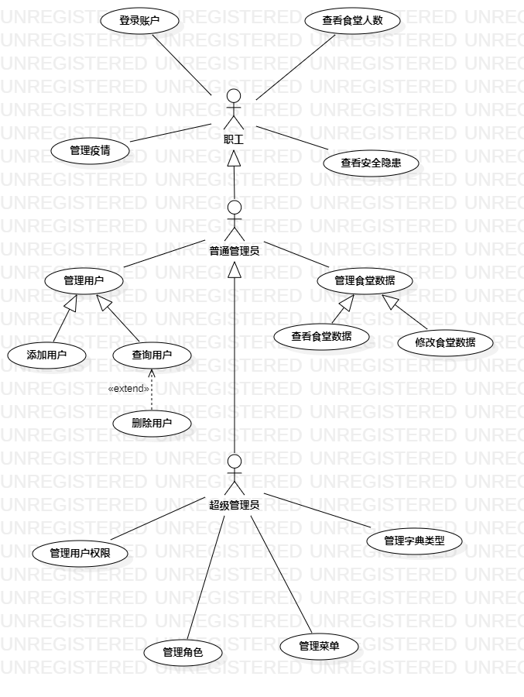

5．运行环境规定
4.1设备

列出运行该软件所需要的硬设备。说明其中的新型设备及其专门功能，包括：
- 处理器型号及内存容量
CPU：Pentium 900M （推荐Pentium4 1.2G）内存容量（RAM）:至少256M（推荐512M）
- 外存容量、联机或脱机、媒体及其存储格式，设备的型号及数量
外存容量：128G 脱机 设备的型号及数量无特殊要求
- 输入及输出设备的型号和数量，联机或脱机；
显示器、键盘、鼠标、打印机 脱机
- 数据通信设备的型号和数量
无特殊要求
- 功能键及其他专用硬件
无特殊要求
4.2支持软件
支持windows7，windows8，windows10，C#.接口HDMI接口
4.3接口
用户接口：用户一般需要通过终端进行操作，登录后进入主界面后点击想应的窗口，分别进入相应的界面。
软件接口：SpringBoot、navicat
硬件接口：无
4.4控制
说明控制该系统的运行的方法和控制信号，并说明这些控制信号的来源。
本系统对程序的运行和控制没有特殊要求

